A vécétől a termőföldig: egy új magyar kutatás szerint nem a technológia, hanem a bizalom dönti el az emberi eredetű tápanyagok jövőjét
Egy nemrég megjelent magyar kutatás azt vizsgálta, elfogadnák-e az emberek, hogy emberi eredetű tápanyagok kerüljenek vissza a mezőgazdaságba. A publikáció szerzője, Varjú Viktor, az ELTE KRTK munkatársa három európai régió tapasztalatai alapján mutatja be, hogy a klímaváltozás, a vízhiány, a talajromlás és a műtrágyafüggőség miatt miként kerül előtérbe a kérdés: mit tekintünk hulladéknak és mit erőforrásnak. Az eredmények szerint az ilyen megoldások elfogadása nem pusztán technológiai kihívást jelent – legalább ennyire múlik a helyi bizalmon, az átlátható ellenőrzésen és azon, hogy a fenntarthatóbb termékek ne csak a tehetősebb fogyasztók számára legyenek elérhetők.
A klímaváltozásról legtöbbször a hőhullámok, aszályok vagy villámárvizek jutnak eszünkbe, miközben az élelmiszer-termelésre nehezedő nyomás legalább ilyen súlyos következmény. A mezőgazdaságnak egyszerre kell alkalmazkodnia a szélsőségesebb időjáráshoz, csökkentenie saját környezeti terhelését, és biztonságosan élelmiszert termelnie egy olyan világban, ahol a víz, az energia és a tápanyagok egyre inkább stratégiai erőforrásnak számítanak.
A jelenlegi rendszerben a mezőgazdaság és a települések anyagáramlása lényegében megszakad. A növénytermesztéshez szükséges nitrogént, foszfort és káliumot műtrágyák formájában juttatjuk vissza a földekre, miközben az emberi fogyasztás után keletkező tápanyagok szennyvízként távoznak a településekről. A műtrágyagyártás ráadásul jelentős részben fosszilis energiára épül, így komoly szén-dioxid-kibocsátással jár.
Három európai út „az asztaltól a farmokig”
A kutatás három európai kísérleti régió tapasztalatait elemezte.
A svédországi Gotlandon fesztiválokon gyűjtött vizeletből pelletált trágyát állítanak elő, amelyet árpatermesztéshez használnak fel. Az így megtermelt árpából később sör készül.
Németországban különválasztó vécérendszerekkel gyűjtik a vizeletet és a székletet: a vizeletből koncentrált tápanyag-utánpótló termék készül, a székletet pedig komposztálják.
A dél-spanyolországi Axarquía régióban, ahol a vízhiány a mezőgazdaság egyik legsúlyosabb problémája, tisztított szennyvizet használnak öntözésre és tápanyag-visszapótlásra.
A három modell technológiailag eltérő, de ugyanarra a problémára keres választ: hogyan lehet a városi anyagáramokat visszakapcsolni a mezőgazdaságba úgy, hogy közben csökkenjen a környezeti terhelés és mérséklődjön a tápanyagveszteség.
A szag sokszor erősebb érv, mint a klímavédelem
A kutatás egyik legfontosabb eredménye, hogy az emberek nem általánosságban támogatják vagy utasítják el az emberi eredetű tápanyagok használatát. Nagyon sok múlik azon, milyen technológiáról van szó, hol működik a feldolgozóüzem, ki ellenőrzi a rendszert, és hogyan kommunikálják mindezt.
A válaszadók például minden régióban könnyebben elfogadták azt, hogy emberi eredetű trágyával kezeljenek egy közeli parkot, mint azt, hogy ilyen feldolgozóüzem működjön a lakóhelyük közelében. A kutatás szerint ez klasszikus „nem az én közelemben” (not in my backyard – NIMBY) jelenség.
A legerősebb aggodalom minden országban a szagokhoz kapcsolódott. A kutatás szerint ez azért különösen fontos, mert jól mutatja, hogy a mindennapi életminőséget érintő félelmek sokszor erősebben befolyásolják az elfogadottságot, mint az általános környezetvédelmi érvek. Emellett gyakran felmerültek az egészségügyi kockázatokkal kapcsolatos félelmek is: a válaszadók fertőzésektől, gyógyszermaradványoktól és hormonoktól tartottak.
A három vizsgált ország között jelentős különbségek mutatkoztak. A német válaszadók bizonyultak a leginkább elfogadónak, Svédországban erősen megjelent az igény a technológiai ellenőrzésre és tanúsításra, míg Spanyolországban jóval erősebbek voltak a szaggal és egészségügyi kockázatokkal kapcsolatos aggodalmak.
A bizalom fontosabb lehet, mint maga a technológia
A kutatás szerint az elfogadottság szempontjából kulcsszerepe van annak, hogy az emberek mennyire bíznak a rendszert ellenőrző intézményekben. A válaszadók leginkább a helyi önkormányzatokat és a víz- vagy szennyvízszolgáltatókat tartották hiteles szereplőknek.
Az eredmények arra utalnak, hogy az ilyen innovációkat nem lehet pusztán országos kampányokkal elfogadtatni. Helyi történetekre, helyi szereplőkre és helyi bizonyítékokra van szükség. A kutatás azt is kimutatta, hogy az elfogadottságot erősen befolyásolja a nyelvezet: a „hulladék” vagy „szennyvíz” kifejezések könnyen elutasítást válthatnak ki, míg a feldolgozott, tanúsított, „termékszerű” tápanyagokat sokkal könnyebben fogadják el.
A kutatás szerint a fogyasztók egy része hajlandó valamivel többet fizetni a körforgásos módon előállított termékekért, de a jelentős felár elfogadása ritka. Ez azért fontos, mert a fenntartható technológiák magasabb költségei könnyen társadalmi egyenlőtlenségeket erősíthetnek.
A tanulmány szerint Magyarország számára is fontos tanulság, hogy az aszályok, a vízhiány, a talajromlás és a mezőgazdasági inputanyagok drágulása miatt a tápanyag-visszaforgatás kérdése a következő években várhatóan itthon is egyre hangsúlyosabbá válik. Amint a Másfélfokon megjelent cikkében Varjú Viktor fogalmaz, „a klímaváltozáshoz való alkalmazkodás nemcsak infrastrukturális beruházásokból áll, hanem abból is, hogy képesek vagyunk-e megváltoztatni az erőforrásokról és hulladékról alkotott társadalmi elképzeléseinket”.
A kutatás eredményei azt sugallják, hogy az emberi eredetű tápanyag-visszaforgatás nem csodaszer és nem is kockázatmentes megoldás, de megfelelő technológiai, jogi és intézményi garanciák mellett hozzájárulhat a pazarlás csökkentéséhez és az ellenállóbb élelmiszerrendszerek kialakításához.
További információ: https://masfelfok.hu/2026/06/11/a-vecetol-a-termofoldig/
Sajtókapcsolat:
- Varjú Viktor, az ELTE KRTK munkatársa
- varju.viktor@krtk.elte.hu
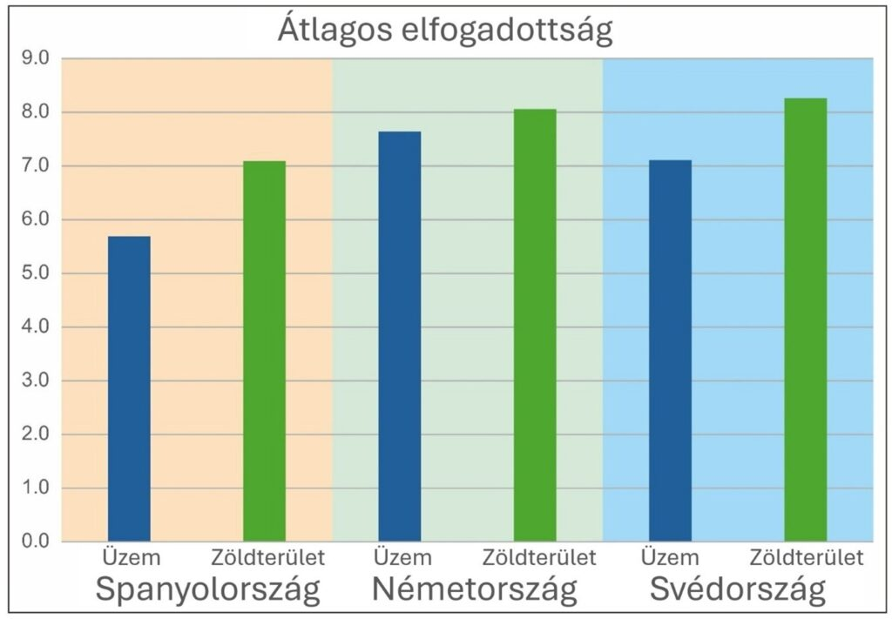 | © Forrás: A szerző saját adatfelvétele
Eredeti tartalom: Másfélfok
Továbbította: Helló Sajtó! Üzleti Sajtószolgálat
Ez a sajtóközlemény a következő linken érhető el:

